Seengreat MLX90674
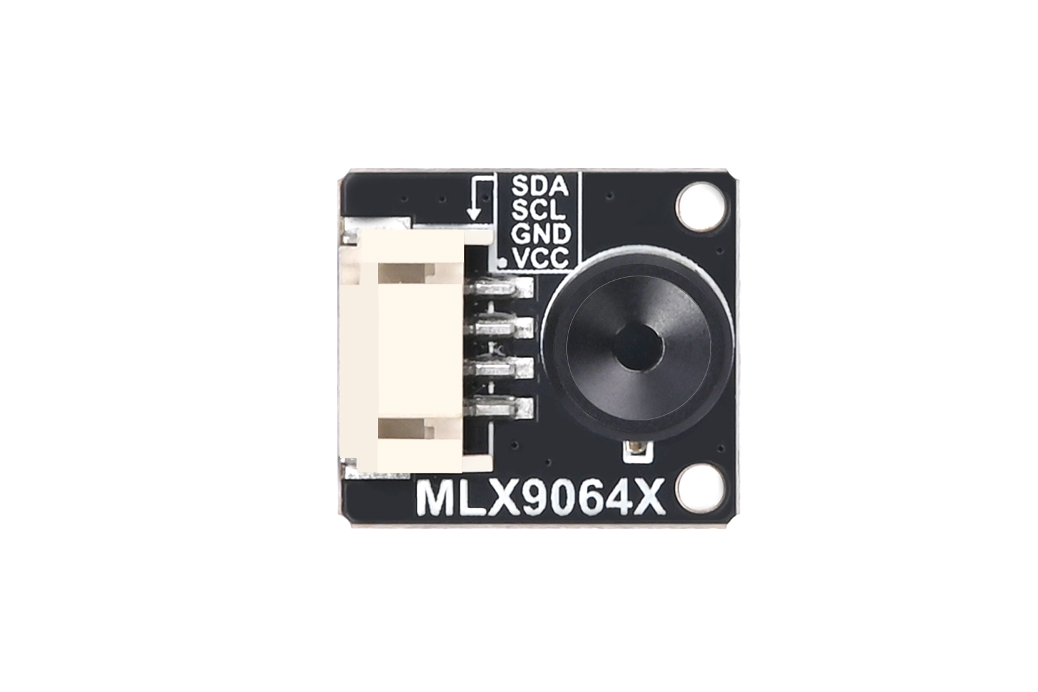
სპეციპიკაციები:
- ზომები 20 მმ (სიგრძე) x 18 მმ (სიგანე)

- გარჩევადობა 32 x 24

- განახლების სიხშირე 0.5Hz ~ 64Hz

- ხედვის არე(FOV) 110 x 75

- კომუნიკაციის ინტერფეისი I2C

- კვების ძაბვა 3.3V/5V

- სამუშაო დენი < 23mA

- სამუშაო ტემპერატურა -45℃ ~ 85℃

- ტემპერატურის გაზომვის დიაპაზონი -40℃ ~ 300℃

- აბსოლუტური სიზუსტე ±1℃

Datasheet ლინკი:https://seengreat.com/upload/file/89/MLX90640-D110-EN.pdf

KY-012 active buzzer

სპეციფიკაციები:
- დაფის ზომები 18.5 მმ x 15 მმ

- ტიპი აქტიური პიეზოელექტრული ზუმერი

- კვების ძაბვა 3.3V ~ 5V

- სამუშაო დენი ≤ 30mA

- რეზონანსული სიხშირე 2500 Hz ± 300Hz

- მინიმალური ხმის გამომავალი სიმძლავრე 85 dB @ 10 სმ

- სამუშაო ტემპერატურა -20℃ ~ 70℃

- შენახვის ტემპერატურა -30℃ ~ 105℃

Datasheet ლინკი: https://arduinomodules.info/ky-012-active-buzzer-module/

ESP-32S
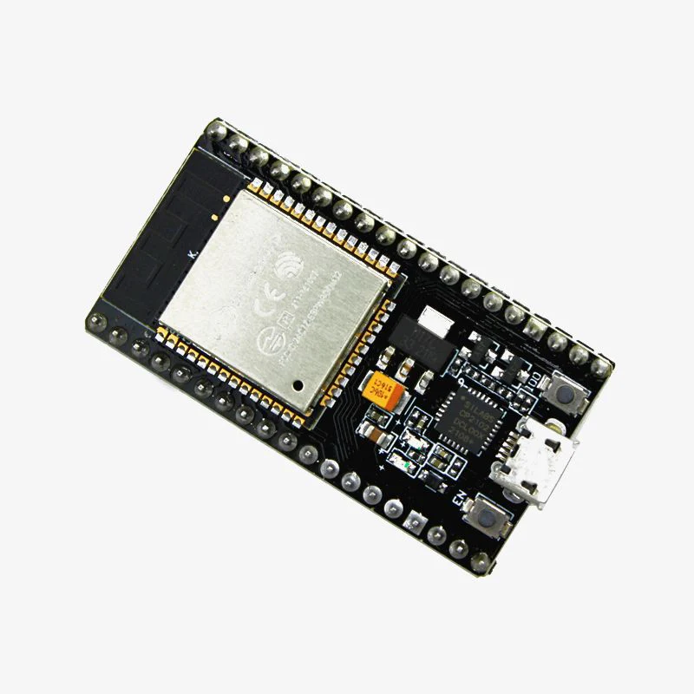
სპეციპიკაციები:
WiFi
- სტანდარტები

- პროტოკოლები 802.11 b/g/n (802.11n 150 მბიტ/წმ-მდე)

- სიხშირის დიაპაზონი 2.4 GHz -2.5 GHz (2400 M-2483.5 MHz)

Bluetooth
- პროტოკოლები Bluetooth v4.2 BR/EDR და BLE სპეციფიკაცია

- რადიო NZIF მიმღები -98 dBm მგრძნობელობით | მხარდაჭერილი გადაცემის სიმძლავრის კალსები | AFH

- აუდიო CVSD და SBC

Hardware
- მოდულის ინტერფეისი: SD ბარათი, UART, SPI, SDIO, I2C, LED PWM, ძრავა PWM, I2S, I2C, IR | GPIO, ტევადობითი სენსორი, ADC, DAC, LNA წინასწარი გამაძლიერებელი

- ჩიპზე დამონტაჟებული სენსორი: 3.0V - 3.6V

- სამუშაო დენი: საშუალო მნიშვნელობა: 80mA

- სამუშაო ტემპერატურის დიაპაზონი: -40° - +85°

- გარემოს ტემპერატურის დიაპაზონი: N/A

- მექანიკური ზომები: 14.3 მმ*24.8 მმ*3 მმ

Software
- Wi-Fi რეჟიმი: სადგური/softAP/SoftAP+სადგური/P2P

- უსაფრთხოება: WPA/WPA2/WPA2-Enterprise/WPS

- დაშიფვრა: AES/RSA/ECC/SHA

- ფირმვერის განახლება: UART ჩამოტვირთვა / OTA (ქსელის საშუალებით) / ფირმვერის ჩამოტვირთვა და ჩაწერა ჰოსტის საშუალებით

- პროგრამული უზრუნველყოფის შემუშავება: მხარს უჭერს ღრუბლოვანი სერვერის შემუშავებას / SDK-ს მორგებული ფირმვერის შემუშავება

- ქსელის პროტოკოლები: IPv4, IPv6, SSL, TCP/UDP/HTTP/FTP/MQTTმომხმარებლის

- მომხმარებლის კონფიგურაცია: AT ინსტრუქციების ნაკრები, ღრუბლოვანი სერვერი, Android/iOSApp

Datasheet ლინკი:https://documentation.espressif.com/esp32-wroom-32_datasheet_en.pdf

Push button module
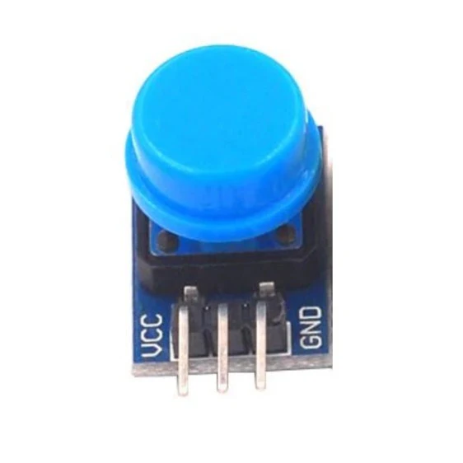
სპეციპიკაციები:
პროდუქტის ტიპი: ღილაკის მოდული
ინტერფეისის ტიპი: 3-პინიანი (სიგნალი, VCC, დამიწება)
სამუსაო ძაბვა: 3.3V - 5V
გამომავალი ტიპი: ციფრული სიგნალი
ღილაკის ტიპი: ტაქტილური მომენტალური გადამრთველი
PCB ზომები: 22მმ x 11მმ
დამონტაჟების ტიპი: Breadboard თავსებადი
სიგნალის ლოგიკა: Active low(ტიპიური კონფიგურაცია)
კონექტორის დახრილობა: 2.54 მმ
მასალა: FR4 PCB
სამუშო ტემპერატურა: -20℃ ~ 70℃
თავსებადობა: Arduino,ESP32,Raspbery Pi, მიკროკონტროლერები

Datasheet ლინკი:https://cdn-shop.adafruit.com/datasheets/B3F-1000-Omron.pdf

